**№21 Лаборатория иши**

*Услубий кўрсатма:* Мантиқий кўпайтириш (конюнксия-боғлайман) амали: “**A** and **B**”, “**A** ^ **B**”, “**A**\***B**” кўринишларда ёзилади ва мулохазалар рост бўлганда рост қолган ҳолларда ёлғон бўлади.

Мантиқий қўшиш (дизюнксия-ажиратаман) амали: “**A** or **B**”, “**A** ˅ **B**”, “**A**+**B**” кўринишларда ёзилади ва мулохазалар ёлғон бўлганда ёлғон қолган ҳолларда рост бўлади.

Мантиқий инкор(инверсия-тўнтараман) амали: “**A** ЭМАС”, “NOT **A**”, “˥**A**”, “ $\overline{ A}$” кўринишларда ёзилади ва мулохаза ёлғон бўлганда рост, рост бўлганда ёлғон бўлади.

Мантиқий ифодаларда мантиқий амаллар қуйидаги тартибда бажарилиши бизга маълум, яъни: инкор (˥) “NOT” “ЭМАС”, мантиқий кўпайтириш (^) «and», “ВА”, мантиқий қўшиш (˅) “or” “ЁКИ”

Kompyuterning ҳар қандай mantiqiy амали asosий мантиқий элементлар асосида бажарилади. Элементларнинг ўзи оддий электрон схемалардан иборат.

Кенг тарқалган мантиқий элементлар билан танишамиз.

*Мос тушиш схемаси* (“ВА” елементи). Мантиқий кўпайтиришни амалга оширадиган схема тузиш масаласи қўйилган бўлсин. Бундай схема икки кириш A ва B ҳамда битта A˅B чиқишга эга бўлади.



Йиғувчи схема (“ёки” елементи). Бу схема кириш сигналига камроқ “талаб қўяди”. Киришлардан камида бирида 1 қиймат бўлган ҳолда чиқишда ҳам 1 ҳосил бўлаверади.

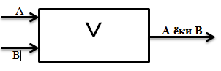

# Инвентор схемаси (“ЭМАС” елементи). Бу схемада битта кириш ва битта чиқиш мавжуд.

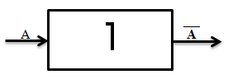

Мисол: қуйидаги схема ишининг натижасини аниқлаймиз.

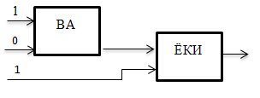

Биринчи босқичда ВА элементини кириши 0 ва 1 бўлгани учун 1*0=0 бўлади. Бу 0 иккинчиси босқич ЁКИ элементининг киришига боради. Схемада кўриниб турганидек ЁКИ элементини иккинчи киришига 1 мос келади. Натижада ЁКИ элементини чиқишида 1+0=1 ҳосил бўлади.

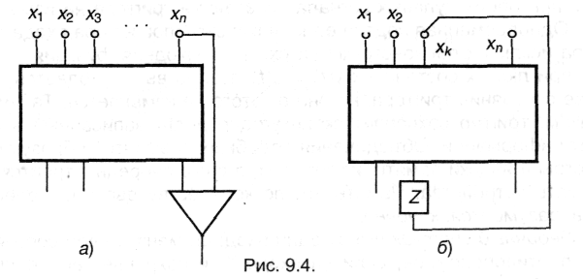[1]

**Топшириқлар:**

1. Kirishdagi signal tsiymati ma’lum bo’lgan quyidagi murak­kab mantiqiy sxеmalar bajarilganda uning chi;ishida hosil bo’ladigan signal qiymatini anitslang:

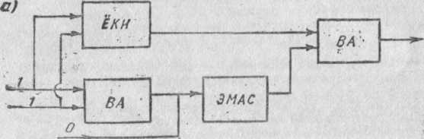

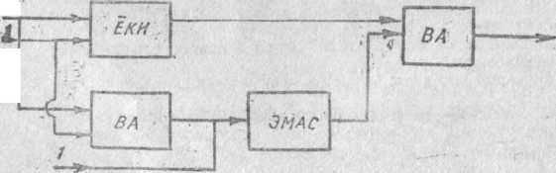

1. A мулоҳаза рост қиймат қабул қилса, “A ва (A эмас)” мулоҳаза қийматини аниқлаймиз. Яъни “A ^ (˥A)”=1*0=0=ёлғон.
2. (E>D)^A^˥B ифоданинг қийматини D=3.9 ва E=-2.6, A=“рост” ва B=“рост” бўлганда ҳисобланг.
3. Қуйидаги мантиқий ифодаларга мос ростлик жадвалини тузинг.

A) D ˅ ˥B ^ A^(B˅˥A)

b) A ^B˅(˥D)

c) A˅B^(˥D˅E)

d)A˅˥B^D

e) ˥(A^D)˅˥B

5. A= “1012=310”, B= “1 Kbayt=1024 bit”, D= “E16=11002” бўлганда A^˥(B˅˥D) ифода қийматини ҳисобланг.

6. A мулоҳаза рост қиймат қабул қилса, “A ва (A эмас)” мулоҳаза қийматини аниқлаймиз. Яъни “A ^ (˥A)”=1*0=0=ёлғон.

7. (E>D)^A^˥B ифоданинг қийматини D=3.9 ва E=-2.6, A=“рост” ва B=“рост” бўлганда ҳисобланг.

8. Қуйидаги мантиқий ифодаларга мос ростлик жадвалини тузинг.

A) D ˅ ˥B ^ A^(B˅˥A)

b) A ^B˅(˥D)

c) A˅B^(˥D˅E)

d)A˅˥B^D

e) ˥(A^D)˅˥B

9. A= “1012=310”, B= “1 Kbayt=1024 bit”, D= “E16=11002” бўлганда A^˥(B˅˥D) ифода қийматини ҳисобланг.

1. Қуйидаги схема чиқишида 0 ҳосил бўлиши учун киришида қандай қийматлар бўлиши керак?

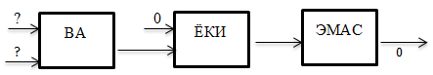

1. A˅˥A ифодага мос мантиқий схема тузинг.
2. A^˥B˅C ифодага мос мантиқий схема тузинг.
3. ˥(A˅D)^˥B ифодага мос мантиқий схема тузинг.
4. Қуйидаги схемани чиқишида 0 ҳосил бўлиши учун киришида қандай қийматлар бўлиши керак?.

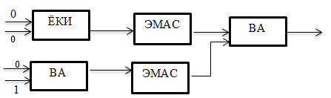

1. Қуйидаги мантиқий схема чиқишда қандай қиймат ҳосил қилади.

**Foydalaniladigan adabiyotlar ro‘yxati:**

1. V. Rajaraman. Introduction to information technology (second edition). India, 2013.
2. M.T.Azimjanova, Muradova, M.Pazilova. Informatika va axborot texnologiyalari. O‘quv qo‘llanma. T.: “O‘zbekiston faylasuflari milliy jamiyati”, 2013 y.
3. M.Aripov, M.Muhammadiyev. Informatika, informasion texnologiyalar. Darslik. T.: TDYuI, 2004 y.
4. Sattorov A. Informatika va axborot texnologiyalari. Darslik. Т.:, “O‘qituvchi”, 2011 y.

**Elektron ta’lim resurslari**

1. www. pedagog. uz
2. www. Ziyonet. uz
3. www. edu. uz
4. <http://www.ctc.msiu.ru/materials/Book1,2/index1.html>
5. <http://www.ctc.msiu.ru/materials/CS_Book/A5_book.tgz>
6. <http://www.cs.ifmo.ru/docs/case/>
7. http://[www.informic.ru](http://www.informic.ru)
8. http://[www.informaty.ru](http://www.informaty.ru)
9. http://[www.informatika.ru](http://www.informatika.ru)
10. http://[www.informatic.ru](http://www.informatic.ru)
11. <http://www.cs.ifmo.ru/docs/case/>

1. Стариченко Б. Е**.**Теоретические основы информатики - М. 2003. - 142 с